CHECKLIST NHIỆM VỤ SAU BUỔI HỌC THỨ 1:
- Dán Biển tên ở mặt trước Laptop
- Cài đặt đầy đủ môi trường phát triển: VSCode + Extensions và Node (NPM)
- Tạo nhóm 3 người để làm Bài tập lấy điểm Kiểm tra & thực hành làm việc Git/Github
- Đăng kí tài khoản Github (nếu chưa có)
- Đọc hiểu và thực hành trước:
- Git/Github
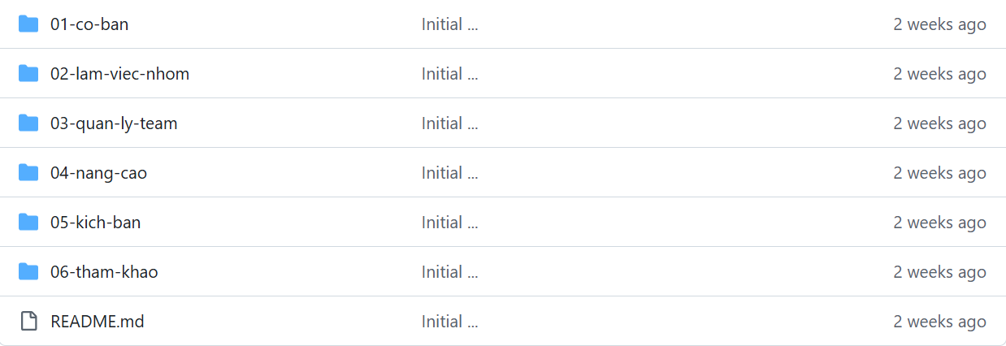
- Frontend:

